Laporan Kasus
Enkrustasi Kateter Foley
Ricky Agave Ompusunggu*. Sunaryo Hardjowijoto**

ABSTRAK
Enkrustasi kateter Foley merupakan salah satu penyulit pada penggunaan indwelling catheter jika tidak dirawat secara baik. Kami melaporkan pasien anak laki-laki usia 12 tahun yang dirawat di Rumah Sakit Dr Soetomo Surabaya dengan keluhan utama kencing dari sela-sela kateter, nyeri saat kencing, dan kateter Foley yang tidak dapat dilepas karena terabaikan selama 3 bulan. Dari hasil pemeriksaan fisik, laboratorium dan radiologi, kami diagnosa pasien ini menderita batu ginjal kanan, hidronefrosis derajat I ginjal kanan, batu kandung kemih, dan intraurethral enkrustasi sepanjang kateter Foley yang terabaikan. Kami lakukan kombinasi endoscopic surgery dan open surgery sebagai tata laksana pada kasus ini
Kata kunci : enkrustasi, kateter, batu, neglected

ABSTRACT
If not managed properly, encrustation longs the catheter is one of the complications in the use of indwelling catheter. We reported a boy, 12 years of age, who were treated at Dr. Soetomo Hospital Surabaya with chief complaints the Foley catheters could not be removed due to being neglected for 3 months, leakage of urine from the sidelines of the catheter, and pain when urinating. From the results of physical examination, laboratory and radiology, we diagnosed this patient suffered from right renal calculi, hydronephrosis grade I on the right kidney, bladder calculus, and intraurethral encrustation on the neglected Foley catheter. We combined endoscopic surgery and open surgery to manage this case.
Key words: encrustation, catheter, calculi, neglected

Pendahuluan
Kateterisasi uretra adalah memasukkan kateter ke dalam buli-buli melalui uretra. Kateterisasi urethra sudah dikenal sejak jaman Hipokrates.^{1,2} Kateterisasi memiliki indikasi untuk diagnostik dan terapeutik. Indikasi terapeutik antara lain untuk mengatasi retensio urine oleh karena obstruksi infravesikal.²
Kateterisasi urethra yang dipasang menetap dalam suatu periode tertentu disebut indwelling urethral catheter. Indwelling urethral catheter dipertahankan samapai penyebab retensio urine diatasi.³ Saat ini kateter yang paling sering digunakan sebagai indwelling catheter adalah kateter Foley.² Kateter Foley didesain oleh dr. Frederick Foley pada tahun 1930.¹
Pada kasus yang kami laporkan ini, terjadi enkrustasi sepanjang kateter Foley terabaikan selama 3 bulan. Kateter yang mengalami enkrustasi berhasil dilepas menggunakan pembedahan endoscopic.

Laporan Kasus
Seorang anak laki laki usia 12 tahun dirawat di bagian Urologi Rumah Sakit dr Soetomo pada tahun 2011 (nomor Rekam Medis 12024931) dengan keluhan kateter Foley tidak bisa dilepas, kencing dari sela-sela kateter dan terasa nyeri pada saat kencing. Keluhan ini dirasakan sejak 2 bulan sebelum masuk rumah sakit. Pasien dipasang kateter 3 bulan sebelum masuk rumah sakit karena tidak bisa kencing yang disebabkan batu urethra posterior, dan pada saat itu diketahui pasien juga menderita batu ginjal kanan. Setelah dilakukan pemasangan kateter pasien tidak pernah kontrol untuk pemeriksaan dan penatalaksanaan lanjutan.
Dari riwayat penyakit dahulu didapatkan pasien menderita batu kandung kemih dan dilakukan operasi pengangkatan batu kandung kemih (vesicolithotomy) pada tahun 2008 dan 2010.
Dari pemeriksaan fisik didapatkan tekanan darah 110/70 mmHg, nadi 80 kali per menit, pernafasan 18 kali per menit, temperatur aksiler 36,5º Celsius. Pada pemeriksaan abdomen didapatkan 2 buah jaringan parut pasca operasi. Pada kemaluan terpasang kateter Foley 12 French (Fr), dengan produksi urin 300cc / 6 jam. Pemeriksaan colok dubur didapatkan tonus sfingter ani normal, mukosa licin, tidak teraba massa intraluminer, prostat normal.
Hasil pemeriksaan laboratorium menunjukkan kadar Hemoglobin 11,6 gr/dl, Leukosit 8,9.10³/uL, Trombosit 226.10³/uL, Blood Urea Nitrogen (BUN) 14 mg/dl, kreatinin serum 0,43 mg/dl, dan sedimen leukosit urin penuh di semua lapang pandang. Kadar serum elektrolit, faal hepar, dan faal hemostasis dalam batas normal. Hasil biakan/ kultur urin dan uji sensitifitas antibiotik didapatkan Enterobacter aerogenes ≥ 10⁵ colony-forming unit/mL (CFU/mL) yang sensitif terhadap pemberian antibiotik Amikacin, Cefoperazone-Sulbactam, Ciprofloxacin, Levofloxacin, dan Meropenem. Pemeriksaan foto thorax tidak ada kelainan, foto polos perut (Gambar 1) menunjukkan gambaran bayangan radioopaque ukuran 1,3 x 0,7 cm di sebelah kanan abdomen setinggi vertebrae lumbalis II hingga III, dan bayangan radioopaque multiple di rongga pelvis dengan ukuran 1 x 1,5 cm dan 3 x 3 cm. Dari pemeriksaan Intravenous Pyelography (IVP) menyimpulkan terdapat batu ginjal kanan, hidronefrosis derajat I ginjal kanan, dan batu kandung kemih (Gambar 2). Urethrography yang dilakukan dengan cara memasukkan kontras dari sela-sela kateter menunjukkan bayangan radioopaque ireguler pada permukaan luar kateter foley sepanjang urethra (Gambar 3).
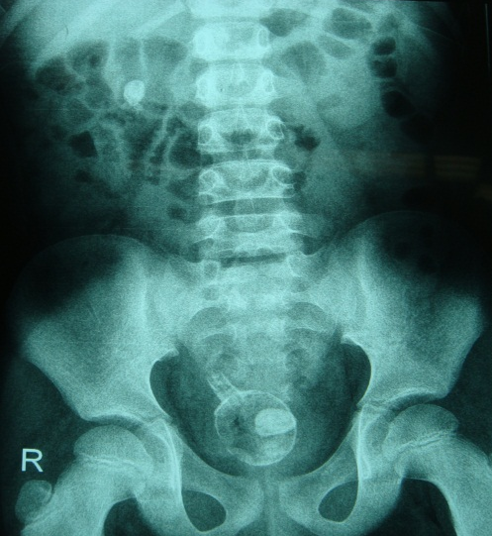

Gambar 1 : Foto polos perut menunjukkan gambaran bayangan radioopaque pada sisi sebelah kanan abdomen dan cavum pelvis

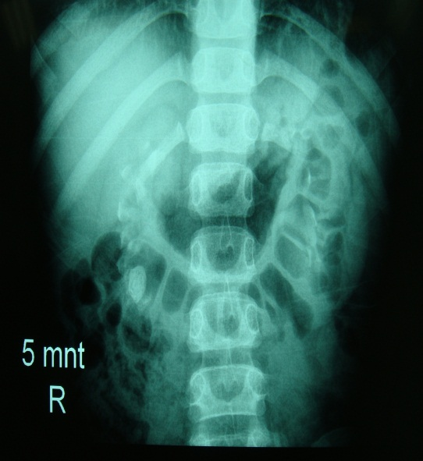
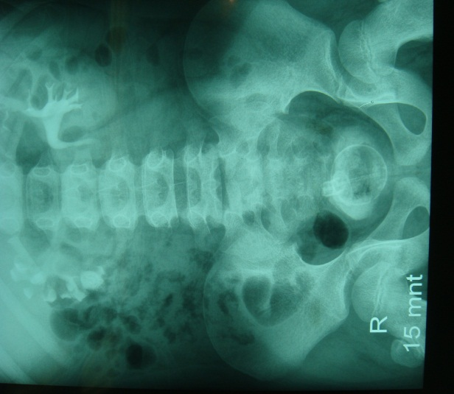

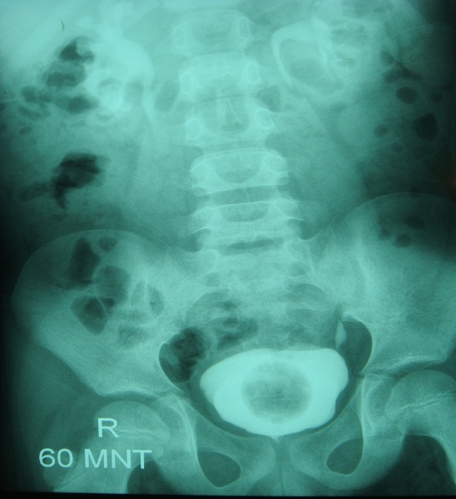
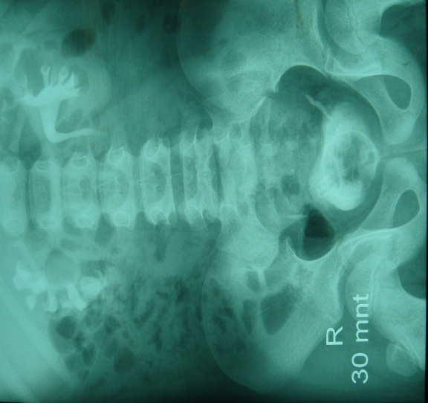

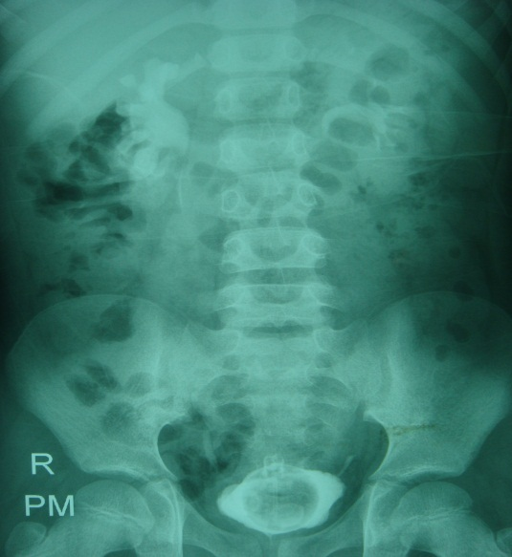
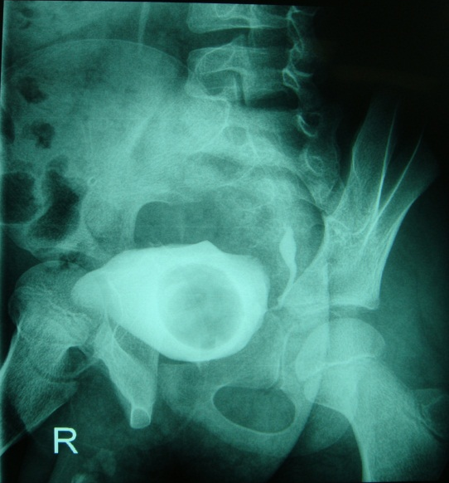

Gambar 2 : IVP menyimpulkan terdapat batu ginjal kanan, hidronefrosis derajat I ginjal kanan, dan batu kandung kemih.
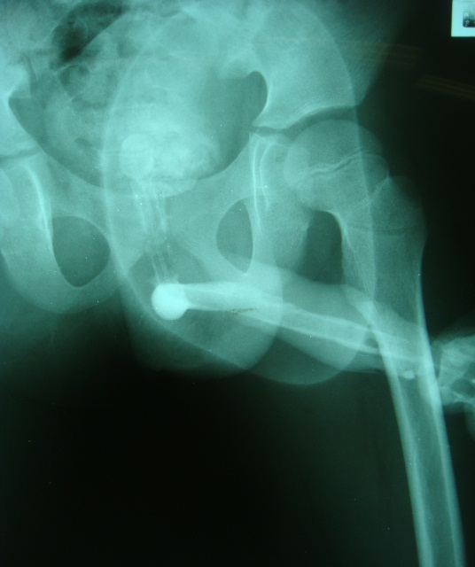
Gambar 3 : Urethrography: Bayangan radioopaque ireguler pada permukaan luar kateter foley sepanjang pars pendulare.

Dengan menggunakan pneumatic lithotripter yang lazim digunakan pada ureterorenoscopy, enkrustasi sepanjang kateter dapat dihancurkan. (Gambar 4 dan Gambar 5)
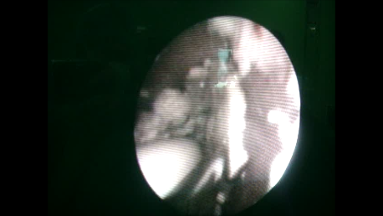
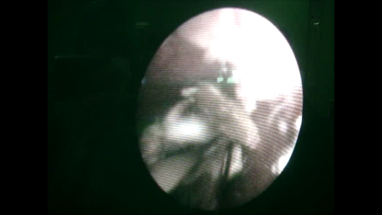

A B
Gambar 4 : A dan B. Pneumatic lithotripter (panah hitam) menghancurkan batu yang melekat di kateter Foley (panah merah).

Tetapi kateter belum dapat dilepas walaupun enkrustasi sepanjang kateter telah dihancurkan. Oleh karena itu dilakukan vesicolithotomy dengan metode insisi Pfannenstiel sesuai parut pasca operasi terdahulu, dan didapatkan batu kandung kemih ukuran 1 x 1,4 cm disertai enkrustasi pada balon dan ujung kateter Foley. Enkrustasi pada balon kateter menyebabkan kateter tidak dapat dilepas. Batu yang diangkat pada saat operasi dapat dilihat pada Gambar 6. Pasca operasi berjalan tanpa penyulit dan operasi tahap kedua dilakukan empat belas hari pasca operasi tahap pertama.

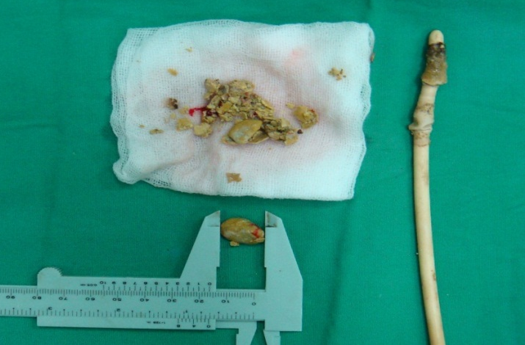
Gambar 6 : Serpihan batu yang dihancurkan dari permukaan Kateter Foley, ujung kateter Foley dengan sisa batu dan batu kandung kemih.
Operasi tahap kedua dilakukan Percutaneous Nephrolitholapaxy (PCNL) untuk mengeluarkan batu ginjal kanan. Tidak didapatkan penyulit pada saat operasi dan perawatan pada pasien ini. Pasien dipulangkan pada hari kelima pasca operasi.

Pembahasan
Penggunaan indwelling urethral catheter perlu perawatan yang baik, bila tidak dirawat dengan baik akan menimbulkan penyulit. Salah satu penyulitnya adalah terjadi enkrustasi pada kateter.² Enkrustasi menyebabkan kateter tidak bisa dilepas. Terjadinya enkrustasi kateter dapat disebabkan karena pada urin steril terjadi pembentukan kristal-kristal kalsium fosfat dan kalsium oksalat monohidrat secara perlahan, atau terdapat bakteri yang memproduksi urease membentuk batu struvite (rapid struvite formation) pada urin.¹
Pada kasus ini, enkrustasi kateter akibat kelalaian pasien tidak memeriksakan diri kembali setelah dilakukan pemasangan kateter Foley, dimana hal ini dapat disebabkan kurangnya edukasi tentang lama penggunaan kateter kepada pasien dan lemahnya kontrol penyedia pelayanan kesehatan terhadap pasien yang menggunakan kateter. Untuk mencegah terjadinya penyulit pada penggunaan kateter, penyedia pelayanan kesehatan harus mengajarkan kebersihan kateter dijaga untuk mengurangi resiko infeksi, dan membuat catatan kontrol untuk pasien agar dapat kontrol tepat waktu untuk mengganti kateter. ⁴
Enkrustasi kateter pada penggunaan jangka panjang sudah sering dilaporkan terjadi. Kohler-Ockmore dan Feneley mencatat dari 54 kasus gawat darurat komplikasi kateter yang mereka ikuti, 48 % mengalami penyumbatan kateter, 37 % pasien mengalami urine keluar melalui sela kateter , dan 30% mengalami hematuria. Kateter tersumbat disebabkan karena deposit crystalline menyebabkan terjadinya distensi kandung kemih ataupun urine merembes dari sela kateter.⁵
Deposit crystalline pada enkrustasi kateter menunjukkan terdapat dua tipe kristal, struvite dan apatite. Bakteri yang memproduksi urease membentuk batu struvite secara cepat pada permukaan kateter dan kandung kemih. Urease mengubah urea menjadi amonia, dimana amonia menyebabkan peningkatan pH urine. Urine dalam keadaan alkali mempermudah terbentuknya kristal magnesium dan kalsium fosfat. Kristal-kristal tersebut saling mengadakan presipitasi dan agregasi menarik bahan-bahan lainnya menjadi kristal yang lebih besar, makin lama makin besar dan berkembang menjadi batu. Bakteri juga dapat menempel pada permukaan kateter lalu membentuk biofilm (suatu lingkungan kolonisasi bakteri yang terdiri dari beberapa lapisan) serta menseksresi matriks ekstraseluler yang akan melekat dengan mineral-mineral pada urine dan pada akhirnya akan menyebabkan enkrustasi kateter. Kuman-kuman yang termasuk pemecah urea di antaranya adalah: Proteus spp, Klebsiella, Serratia, Enterobakter, Pseudomonas dan Stafilokokus. Hasil kultur urine pada pasien ini menunjukkan infeksi Enterobakter aerogenes.⁶⁻¹¹ Keefe pada penelitiannya tahun 1976 menyatakan Enterobakter aerogenes membentuk kristal kalsium pyrofosfat.¹¹
Pemeriksaan radiologi yang dilakukan pada kasus ini adalah foto polos abdomen, IVP, dan urethrogram. Pemeriksaan foto polos abdomen sebagai pemeriksaan radiologi paling dasar untuk melihat ginjal, ureter dan kandung kemih.¹² Pemeriksaan foto polos abdomen pada kasus ini sesuai indikasi untuk melihat kelainan berupa batu saluran kemih dan pemeriksaan awal sebelum dilakukan pemeriksaan radiologi lanjutan menggunakan kontras yaitu IVP. Pemeriksaan IVP dapat menunjukkan struktur, fungsi dan kelainan di ginjal, ureter dan kandung kemih lebih jelas dibanding foto polos abdomen.¹³ Urethrogram dilakukan untuk menilai seberapa panjang enkrustasi pada kateter dan untuk melihat apakah terdapat kelainan pada anatomi urethra. Tiga pemeriksaan radiologi tersebut dapat menilai keadaan seluruh traktus urinarius untuk memutuskan tata laksana pembedahan yang akan dilakukan pada kasus ini. Berdasarkan hasil pemeriksaan radiologis tersebut pasien didiagnosa menderita batu ginjal kanan, batu kandung kemih, enkrustasi kateter Foley, dan hidronefrosis ringan ginjal kanan.
Tata laksana pembedahan pada kasus ini dilakukan 2 tahap dengan menggunakan kombinasi endoscopic surgery dan open surgery. Tahap pertama dilakukan litotripsi batu urethra anterior yang melekat pada kateter dengan menggunakan pneumatic lithotripter dan open vesicolithotomy untuk mengambil batu kandung kemih. Litotripsi memiliki angka keberhasilan hingga 80% untuk mengatasi batu urethra.¹⁴ Walaupun saat ini open vesicolithotomy sudah ditinggalkan karena diperkenalkannya tindakan endoscopic urology antara lain Percutaneous Cystolithotomy dan Transurethral Lithotripsy, tetapi teknik open vesicolithotomy lebih dipilih karena akses menuju kandung kemih tertutup oleh balon kateter yang mengalami enkrustasi, dan pasien memiliki riwayat operasi open vesicolithotomy sebanyak dua kali. Saat open vesicolithotomy, diilakukan ekstraksi kateter Foley melalui kandung kemih. Tahap kedua tata laksana pembedahan pada kasus ini menggunakan teknik Percutaneous Nephrolitholapaxy (PNL). Teknik ini lebih dipilih dibanding Extracorporeal Shockwave Lithotripsy (ESWL) karena posisi batu mengisi kaliks pole bawah ginjal, sudut antara infundibulum-pelvis renalis sempit dan angka stone free rate ESWL untuk batu ukuran lebih dari 1,5 cm cuma 50%.¹⁰

Kesimpulan
Penggunaan indwelling urethral catheter dapat menimbulkan penyulit jika tidak dirawat secara baik. Salah satu penyulit adalah enkrustasi kateter. Dibutuhkan edukasi yang adekuat dan perawatan kateter yang baik pada pasien yang menggunakan kateter agar tidak terjadi kelalaian yang menyebabkan enkrustasi kateter. Penatalaksanan enkrustasi kateter dapat berupa tindakan pembedahan terbuka, endoscopic surgery, atau kombinasi keduanya.

DAFTAR PUSTAKA
- Elves AWS, Feneley RCL. Long-term urethral catheterization and the urine-biomaterial interface. BJUI. 1997;80: 1-5.
- Purnomo BB. Dasar-dasar Urologi. Edisi kedua. Jakarta: Sagung Seto; 2008
- Vorvick LJ, Liou LS, Zieve D. Urinary catheters. http://www.nlm.nih.gov/medlineplus/ency/article/003981.htm. Diakses Desember 2011
- Yates A. Managing the encrustation of indwelling urinary catheters. Continence UK. 2007;1(4):70-73.
- Kohler-Ockmore J, Feneley RCL. Long-term catheterization of the bladder: prevalence and morbidity. BJUI. 1996; 77: 347-351.
- Schaeffer AJ, Schaeffer EM. Infections of the urinary tract. In: Wein AJ, ed. Campbell-Walsh Urology. 10th ed. Philadelphia, Pa: Saunders Elsevier; 2011:chap 10.
- Singh D, Vasudeva P, Goel A. “Egg shell” in bladder: A calculus aroun neglected Foley balloon catheter. Indian J Urol. 2010; 26(2): 299-300.
- Stickler DJ, Feneley RCL . The encrustation and blockage of long –term indwelling bladder catheters: a way forward in prevention and control. Spinal Cord. 2010; 48: 784-790.
- Davoodian P, Nematee M, Sheikhvatan M. Inapproriate use of urinary catheters and its common complications in different hospital wards. Saudi J Kidney Dis Transpl. 2012; 23(1): 63-67.
- Stoller ML. Urinary stone disease. In: Tanagho EA, McAninch JW, ed. Smith’s General Urology. 17th ed. California, Ca: McGraw Hill; 2008:chap 16.
- Keefe WE. Formation of crystalline deposits by several genera of the family Enterobacteriaceae. Infection and Immunity. 1976; 39: 590-592
- Fulgham PF, Bishoff JT. Urinary tract imaging: Basic principles. In: Wein AJ, ed. Campbell-Walsh Urology. 10th ed. Philadelphia, Pa: Saunders Elsevier; 2011:chap 4.
- Gerst SR, Hricak H. Radiology of the urinary tract. In: Tanagho EA, McAninch JW, ed. Smith’s General Urology. 17th ed. California, Ca: McGraw Hill; 2008:chap 6.
- Kamal BA, Anikwe RM, Darawani H, Hashish M, Taha SA. Urethral calculi: presentation and management. BJUI. 2003; 93:549-552.

